**CURRICULUM VITAE**

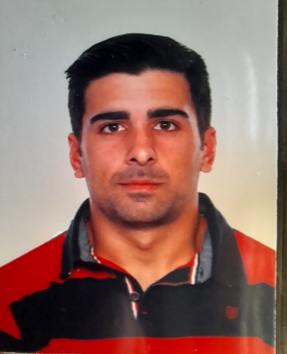**DATOS PERSONALES:**

Nombre: Diego.

Apellidos: Suárez Fernández.

Fecha de nacimiento: 8 de agosto de 1990.

Dirección: C/ Alférez Carlos, 12.

Población: Villamanrique de la Condesa (Sevilla).

DNI: 53353656-G.

Correo electrónico: dsuafer@gmail.com

Teléfono: 681220902

**FORMACIÓN ACADÉMICA:**

* Bachillerato (2007-2009)
* Técnico Superior en Imagen para el Diagnóstico. (2011-2013).

**EXPERIENCIA LABORAL:**

* Gestión integral de máquinas expendedoras, recaudación, control de existencias y reposición de mercancías para la empresa “Estanco nº1 de Villamanrique de la Condesa”.
* Distribución y logística de productos cárnicos para la empresa “Ternedón S.L.”
* Distribuidor en “Distribuciones Alimentarias Analeti S.L.”

**CONOCIMIENTOS DE INFORMÁTICA:**

* Word: medio
* Excel: medio
* PowerPoint: medio

**IDIOMAS:**

* Inglés: nivel bajo oral y escrito.

**OTROS DATOS DE INTERÉS:**

* Disposición horaria total.
* Posesión de:
* Carnet de conducir B1, A2 y vehículo propio.
* Certificado como operador de carretillas elevadoras (carretillas, manipuladores y apiladores).